Señores
ESCUELA DE CADETES DE POLICÍA “GENERAL FRANCISCO DE PAULA SANTANDER”
Calle 45a Sur # 50 A – 91

Asunto: Informe mes de Abril 2024 (Romanotti House)

REQUERIMIENTOS SISTEMA DE GESTIÓN DE LA SEGURIDAD Y SALUD EN EL TRABAJO Y SISTEMA DE GESTION AMBIENTAL

INFORME QUE DEBERÁ SER ENTREGADO LOS DÍAS 5 DE CADA MES AL SUPERVISOR DEL CONTRATO CON COPIA LA RESPONSABLE DEL SG-SST

Referencia: contratación directa PN ECSAN CD 041 2022
contrato de arrendamiento 69-1-10003-23

Erick Estybens Pérez Rueda identificado con cédula de ciudadanía número 1014265264 de Bogotá D.C. como Representante Legal de ROMANOTTI HOUSE y en atención a la invitación para el proceso de contratación directa cuyo objeto es el “ARRENDAMIENTO DE UN ESPACIO FÍSICO DE 18 M² DENOMINADO LOCAL No 4, UBICADO EN EL PRIMER PISO DEL ESTADERO DE CADETES DE LA ESCUELA DE CADETES DE POLICÍA “GENERAL FRANCISCO DE PAULA SANTANDER” EN LA CALLE 45 A SUR 50ª-91 BARRIO MUZU, PARA EL FUNCIONAMIENTO DE UN SERVICIO DE CAFETERÍA, FRUTERIA Y HELADERIA” informo, que a la fecha me encuentro cumpliendo con los siguientes requerimientos.

SG-SST

1. Se realizó el pago respectivo de las obligaciones parafiscales de mis colaboradores (empleados) que se encuentran realizando labores dentro de las instalaciones de la Escuela de Cadetes de Policía ¨General Francisco de Paula Santander¨. Así mismo se presentará el certificado solicitado.

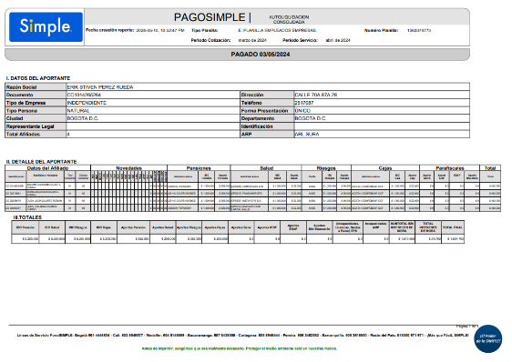

2. Se presenta evidencia a la fecha, de los soportes de inducción y capacitación SG-SST dirigido a los trabajadores.

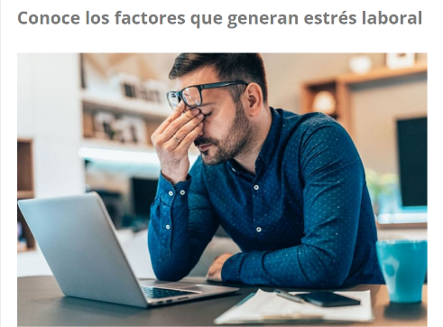

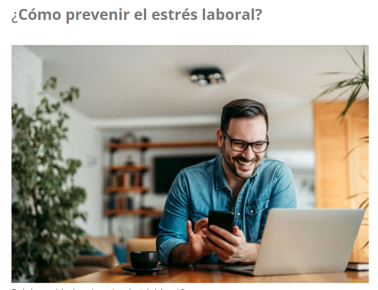

3. Se realizó la entrega de elementos de protección personal y de bioseguridad a los trabajadores.

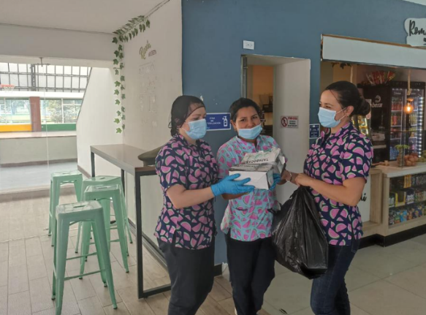

4. Terminado el mes, se realizará un informe de la ejecución del SG-SST junto con las estadísticas de indicadores resolución 0312, de accidentalidad y planes de intervención adelantados por el contratista. (Investigación de incidentes y accidentes)
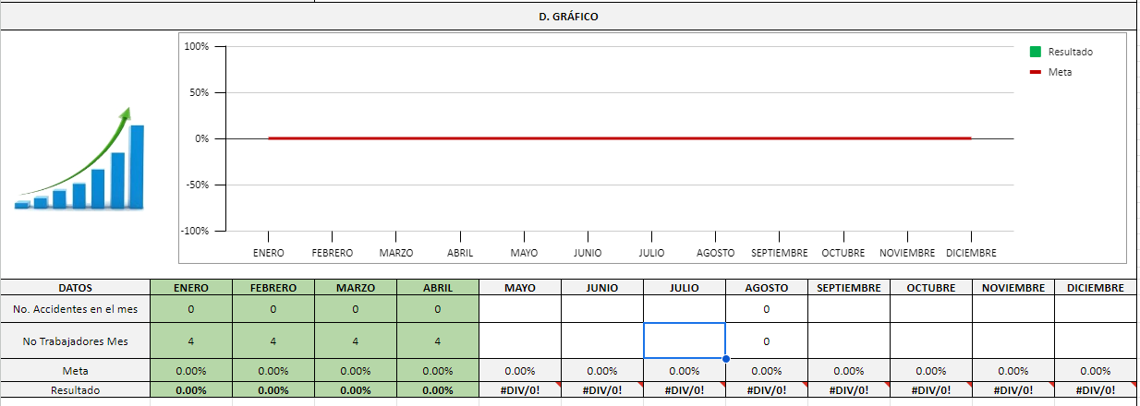

5. Registros fotográficos de charlas de seguridad y pausas activas.

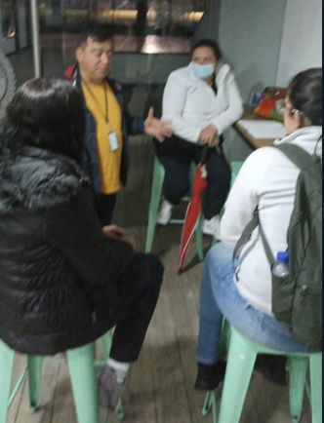

6. Fichas de seguridad de productos químicos utilizados.

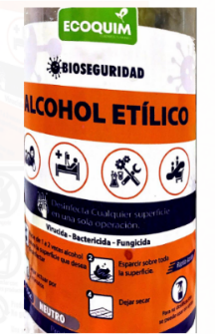

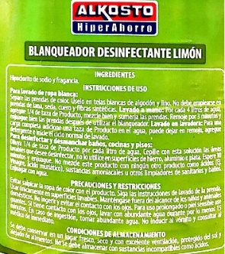


7. Permitir y participar activamente en el momento que lo requieran en los controles operacionales realizados por la escuela.

8. Estar atento para coordinar con el responsable SG-SST de la ECSAN las actividades de prevención, control y supervisión de la actividad contratada.

9. Romanotti House, no acopia ningún tipo de residuo peligroso, por tal razón los residuos no peligrosos son depositados directamente en los contenedores establecidos en la ECSAN. Romanotti House participa en las campañas de reciclaje de la ECSAN.

10. Se entrega formato con el porcentaje de los avances en cumplimiento al plan de trabajo y al plan de capacitación.

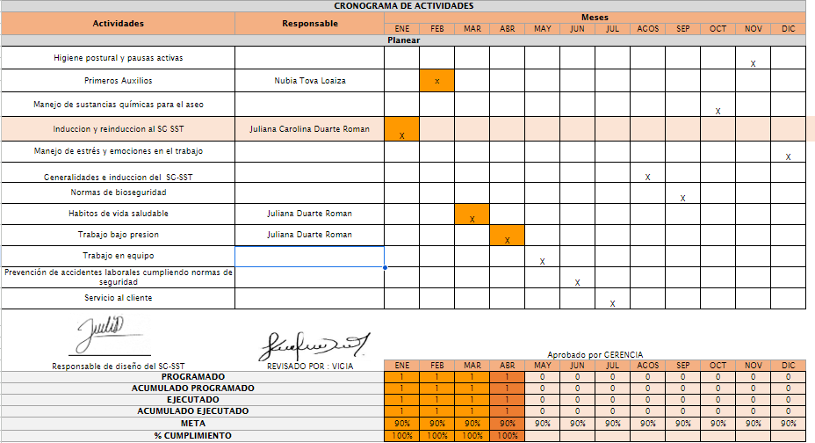

Del total de las capacitaciones programadas durante el año, se han realizado las correspondientes a los meses trabajados dando cumplimiento al 100% de las capacitaciones programadas según el cronograma.

11. Romanotti House cuenta con la carpeta de cada uno de sus empleados en la cual se encuentran cada uno de los documentos requeridos en la contratación incluyendo soportes de pagos de parafiscales, exámenes médicos, afiliaciones y demás.

12. En el momento que se requiera, Romanotti House participara en las auditorías internas y externas a las que esté sometida la ECSAN, dando cumplimiento a cada uno de los aspectos exigidos durante cada una de ellas.

Sistema de Gestión Ambiental

- Romanotti House realiza el debido mantenimiento de la trampa de grasa siempre al finalizar la semana. El establecimiento no realizara entrega de aceites vegetales ya que a la fecha no los utiliza.
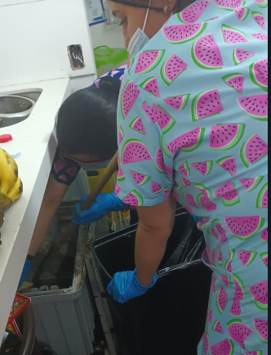

- En el manejo de vertimientos se velará por que se usen adecuadamente las trampas de grasas y rejillas, con el fin de que al realizar los muestreos en la descarga a las trampas de grasa sean los correspondientes a la resolución 631 de 2015. Es necesario recordar que se deben realizar las limpiezas. Cuando aplique.

- Romanotti House, a la fecha no presenta documentación que corresponde a la entrega y disposición de aceites vegetales ya que aun no se ha recolectado la cantidad de litros de aceite correspondientes según las exigencias de la empresa. Sin embargo, la empresa con la que se llevara a cabo la recolección de aceites es la siguiente.
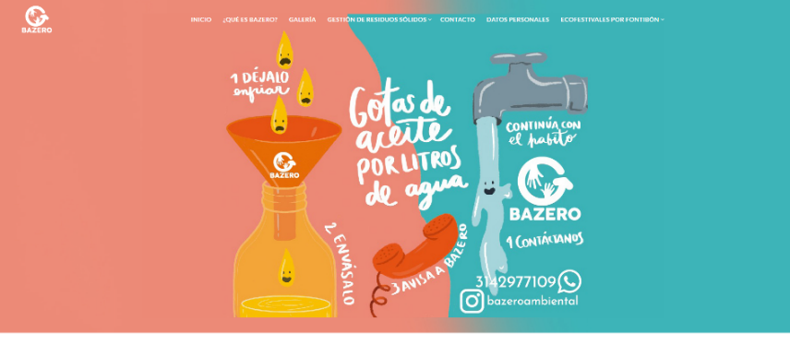

- Seguimiento al manejo y disposición de residuos peligrosos (lo que tiene que ver con envases o productos de aseo o limpieza con el respectivo certificado de entrega final de acuerdo al decreto 1076 de 2015.

- Cada producto químico que se encuentra en Romanotti House, cuenta con la respectiva ficha técnica e instrucciones de uso del producto, de la misma forma cada uno de nuestros colaboradores cuenta con la información suficiente para el uso de los mismos.

- Se hace uso de las canecas teniendo en cuenta la normativa que exige que los residuos deben ser clasificados teniendo en cuenta el color de la caneca y el funcionamiento de la misma, conociendo la importancia de contribuir con la labor de reciclaje en el acopio de residuos. Por otro lado, se lleva un plan de reciclaje interno comprendiendo la importancia de la clasificación de los diferentes residuos para que de la misma manera puedan ser reutilizados.
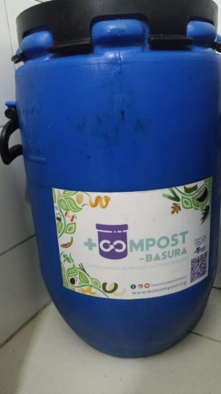

- Se llevan a cabo las diferentes actividades de limpieza y desinfección del local teniendo en cuenta los parámetros planteados en el plan de saneamiento básico, dando un seguimiento y control en los días que se debe hacer desinfección general de local controlando de la misma manera que se propaguen virus y enfermedades que puedan afectar la salud de nuestros clientes.

- Se hace uso de productos ecológicos que contribuyen al medio ambiente buscando la forma de eliminar materiales que pueden afectar este mismo, por tal motivo, en “Romannotti house’’ se lleva a cabo una campaña interna que tiene que ver con el acopio de botellas plásticas tomándolas de las diferentes canecas del estadero y clasificándolas con los diferentes materiales reciclables, de la misma manera se hace con el cartón y el plástico.

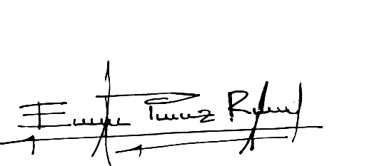

Atentamente Firma:_
Post-Firma: Erick Estybens Perez Rueda
Identificación: C.C. 1.014.265.264
Cargo: Representante legal

